Επαναφορά Συστήματος
Όταν δημιουργούνται προβλήματα στη λειτουργία των Windows XP
Έναρξη >Βοήθεια και Υποστήριξη

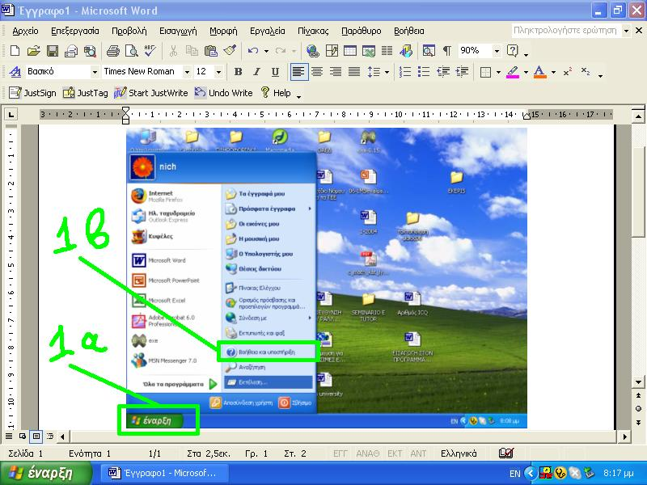

Επαναφορά Συστήματος

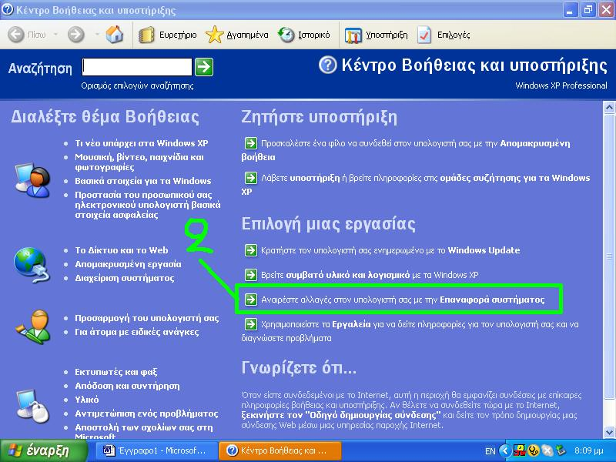

Επαναφορά του Υπολογιστή μου σε προηγούμενο χρονικό σημείο

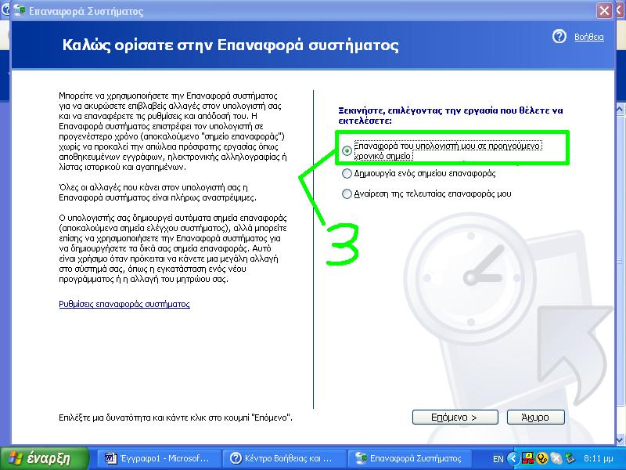

Επιλογή σημείου επαναφοράς

